招标通知
各展览公司：
清华大学第二十一届高交会展位设计施工招标工作现已开始，具有相关资质的展览公司如果希望参与投标，请于9月30日前将展览公司相关资质证明材料、展位效果图（初稿）、工程预算以及展位施工工期安排等各项内容送交清华研究院A302邢老师，联系电话：26551352，展位具体设计要求如下：
1、大小规格：第十九届高交会清华大学展位在9号馆，面积96平方米。（详见9号馆展位图）
2、设计风格：大方、有气势。突出清华大学国内顶尖学府的形象和气度。
3、多媒体要求：展位需大电子屏1块，用于播放宣传片。
4、区域划分：分成学校本部项目推介区、研究院项目推介区、清华控股项目推介区、企业项目推介区、公共洽谈区。
5、主要参展物品：
展板的具体数目、尺寸规格待定，部分展品请见附件。要设计一个储物间，可以锁上来存放物品。
6、消防要求、高度限制：参见参展商手册，可从高交会网站上下载。（www.chtf.com），做到尽可能高大、醒目
7、清华大学及深圳研究院背景：分别登录清华大学网站和深圳清华大学研究院网站。
8、时间进度：9月下旬交初步方案，通过后进行修改，10月中旬定稿，签合同。
9、付款方式：付款方式为展览后一次性付款，如果不能接受则不需要竞标。
10、其它要求：11月12日必须完成布展，将展位交付我方，并负责每天打扫卫生，保持展位清洁。展览时要提供两套洽谈桌椅及花草装饰，撤展时负责带走。展位每天有人专门维护（电灯、电源、展板等），工作证可由我方办理。
注：提交效果图时如无工程预算视同无效。
深圳清华大学研究院
2017年9月17日

第二十一届高交会清华大学参展部分展品
参展单位 | 清华控股有限公司
展  品  及  规  格 | 2个展出模型  - 连续旋转爆震发动机模型（空天- 拟参考尺寸）：  - 尺寸：1450mm*950mm*1500mm  - 尺寸包括展示底台  - 氢燃料电池模型：  - 尺寸：574mm*524mm*81mm  - 重量25kg  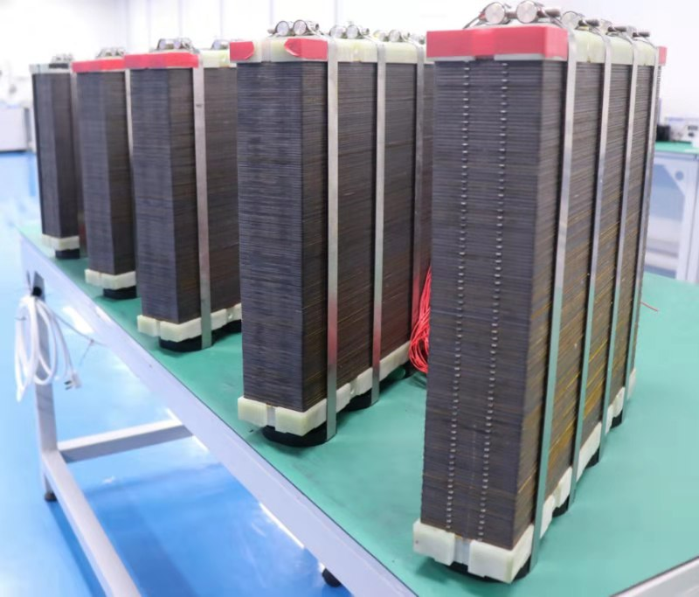  - 高能光纤激光器模型（同方华光）：  - 尺寸：850mm*600mm*180mm  - 重量：75kg  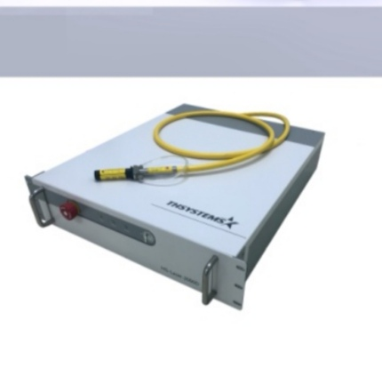  - 激光测距机器实物（探维科技）：  相机大小，放在清控的电子显示屏下方，希望对着人流较多的走道，链接电脑（项目方自备），电脑链接电子显示屏。  - 尺寸：142mm*102mm*73mm  - 另加相机三脚架高度（约15cm）  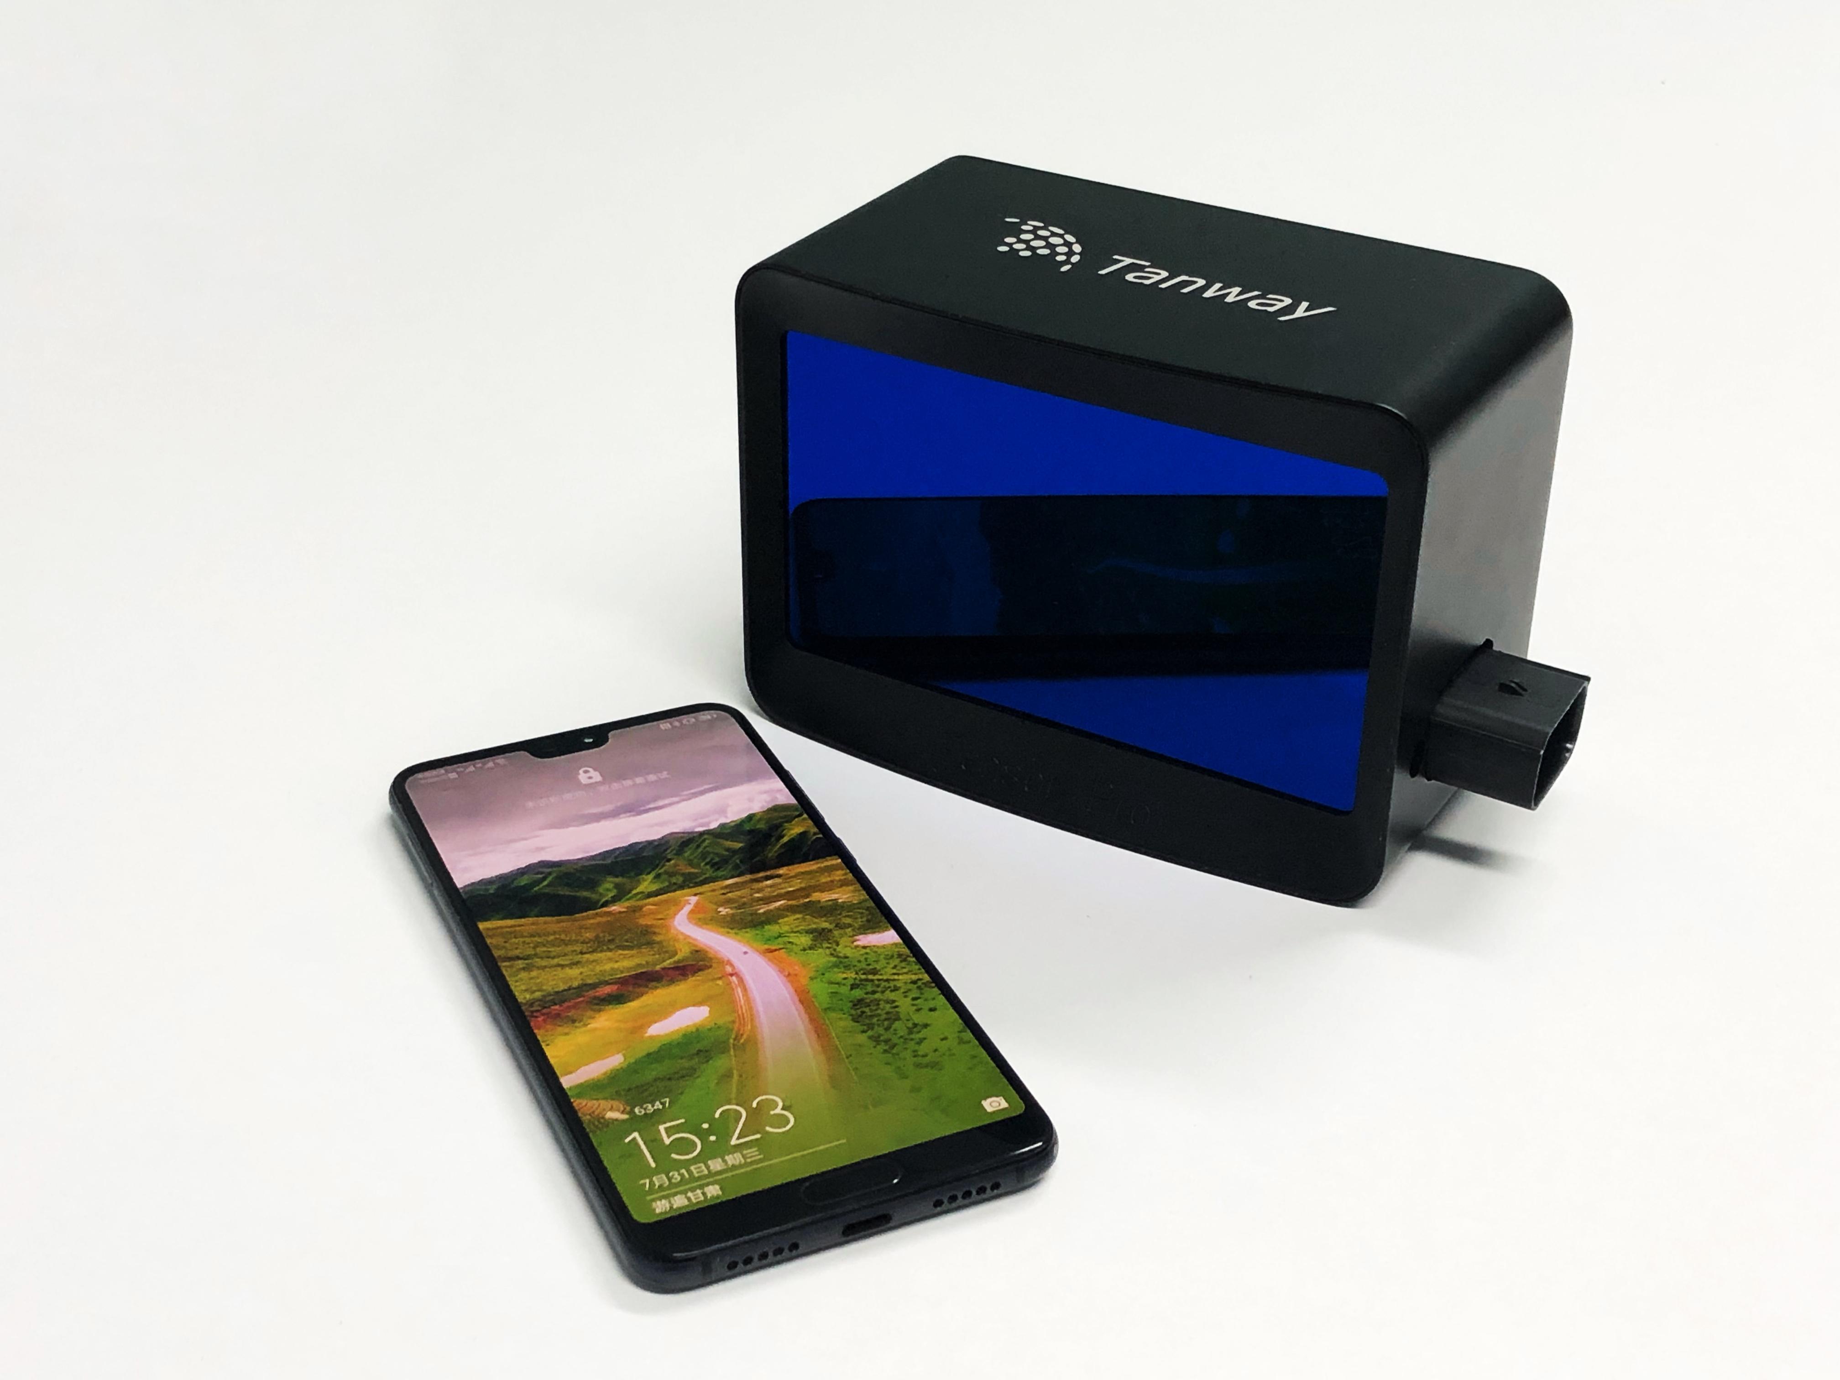  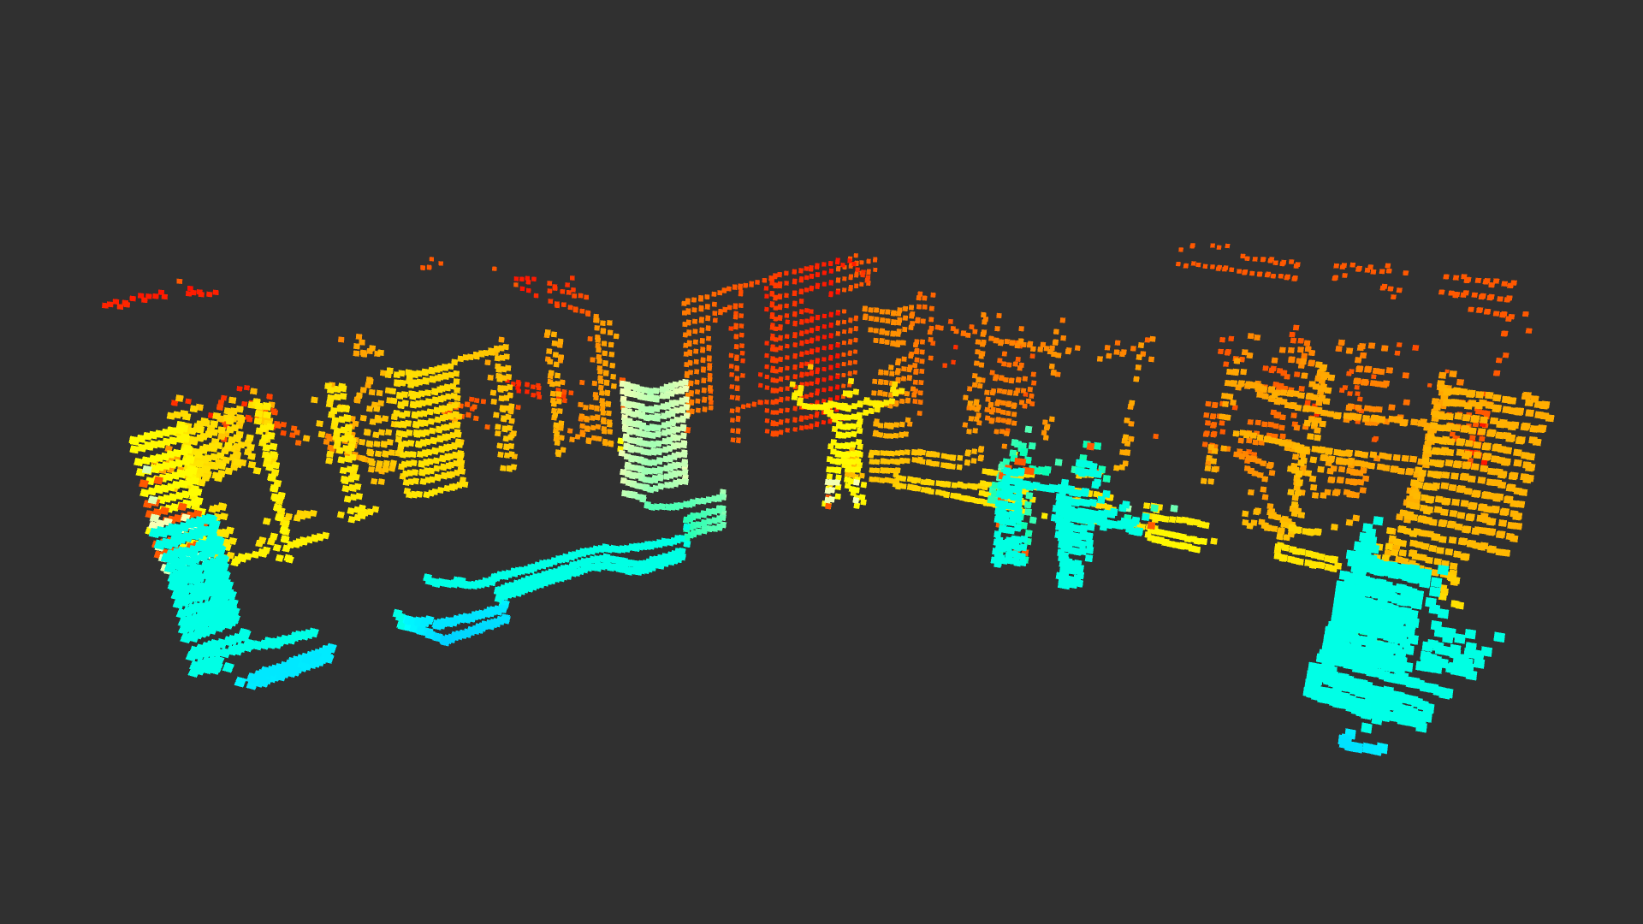  实物对应显示人流情况演示图（电子屏显示的图像，有互动性）。

